Nginx在高并发下的优化

一、ab介绍
网站性能压力测试是服务器网站性能调优过程中必不可缺少的一环。只有让服务器处在高压情况下，才能真正体现出软件、硬件等各种设置不当所暴露出的问题。
性能测试工具目前最常见的有以下几种：ab、http_load、webbench、siege。今天我们专门来介绍ab。
ab是apache自带的压力测试工具。ab非常实用，它不仅可以对apache服务器进行网站访问压力测试，也可以对或其它类型的服务器进行压力测试。比如nginx、tomcat、IIS等。
ab是apachebench命令的缩写。

ab的原理：ab命令会创建多个并发访问线程，模拟多个访问者同时对某一URL地址进行访问。它的测试目标是基于URL的，因此，它既可以用来测试apache的负载压力，也可以测试nginx、lighthttp、tomcat、IIS等其它Web服务器的压力。
ab命令对发出负载的计算机要求很低，它既不会占用很高CPU，也不会占用很多内存。但却会给目标服务器造成巨大的负载，其原理类似CC攻击。自己测试使用也需要注意，否则一次上太多的负载。可能造成目标服务器资源耗完，严重时甚至导致死机。

ab的安装
我们可以直接安装apache的工具包httpd-tools。如下：
yum -y install httpd-tools
查看ab是否安装成功，可以切换到上述目录下，使用ab –V命令进行检测。如下：
ab -V

三、ab参数说明
有关ab命令的使用，我们可以通过帮助命令进行查看。如下：
ab --help
下面我们对这些参数，进行相关说明。如下：
-n在测试会话中所执行的请求个数。默认时，仅执行一个请求。
-c一次产生的请求个数。默认是一次一个。
-t测试所进行的最大秒数。其内部隐含值是-n 50000，它可以使对服务器的测试限制在一个固定的总时间以内。默认时，没有时间限制。
-p包含了需要POST的数据的文件。
-P对一个中转代理提供BASIC认证信任。用户名和密码由一个:隔开，并以base64编码形式发送。无论服务器是否需要(即, 是否发送了401认证需求代码)，此字符串都会被发送。
-T POST数据所使用的Content-type头信息。
-v设置显示信息的详细程度-4或更大值会显示头信息，3或更大值可以显示响应代码(404,200等),2或更大值可以显示警告和其他信息。
-V显示版本号并退出。
-w以HTML表的格式输出结果。默认时，它是白色背景的两列宽度的一张表。
-i执行HEAD请求，而不是GET。
-x设置<table>属性的字符串。
-X对请求使用代理服务器。
-y设置<tr>属性的字符串。
-z设置<td>属性的字符串。
-C对请求附加一个Cookie:行。其典型形式是name=value的一个参数对，此参数可以重复。
-H对请求附加额外的头信息。此参数的典型形式是一个有效的头信息行，其中包含了以冒号分隔的字段和值的对(如,"Accept-Encoding:zip/zop;8bit")。
-A对服务器提供BASIC认证信任。用户名和密码由一个:隔开，并以base64编码形式发送。无论服务器是否需要(即,是否发送了401认证需求代码)，此字符串都会被发送。
-h显示使用方法。
-d不显示"percentage served within XX [ms] table"的消息(为以前的版本提供支持)。
-e产生一个以逗号分隔的(CSV)文件，其中包含了处理每个相应百分比的请求所需要(从1%到100%)的相应百分比的(以微妙为单位)时间。由于这种格式已经“二进制化”，所以比'gnuplot'格式更有用。
-g把所有测试结果写入一个'gnuplot'或者TSV(以Tab分隔的)文件。此文件可以方便地导入到Gnuplot,IDL,Mathematica,Igor甚至Excel中。其中的第一行为标题。
-i执行HEAD请求，而不是GET。
-k启用HTTP KeepAlive功能，即在一个HTTP会话中执行多个请求。默认时，不启用KeepAlive功能。
-q如果处理的请求数大于150，ab每处理大约10%或者100个请求时，会在stderr输出一个进度计数。此-q标记可以抑制这些信息。

四、ab性能指标
在进行性能测试过程中有几个指标比较重要：
1、吞吐率（Requests per second）
服务器并发处理能力的量化描述，单位是reqs/s，指的是在某个并发用户数下单位时间内处理的请求数。某个并发用户数下单位时间内能处理的最大请求数，称之为最大吞吐率。
记住：吞吐率是基于并发用户数的。这句话代表了两个含义：
a、吞吐率和并发用户数相关
b、不同的并发用户数下，吞吐率一般是不同的
计算公式：总请求数/处理完成这些请求数所花费的时间，即
Request per second=Complete requests/Time taken for tests
必须要说明的是，这个数值表示当前机器的整体性能，值越大越好。
2、并发连接数（The number of concurrent connections）
并发连接数指的是某个时刻服务器所接受的请求数目，简单的讲，就是一个会话。
3、并发用户数（Concurrency Level）
要注意区分这个概念和并发连接数之间的区别，一个用户可能同时会产生多个会话，也即连接数。在HTTP/1.1下，IE7支持两个并发连接，IE8支持6个并发连接，FireFox3支持4个并发连接，所以相应的，我们的并发用户数就得除以这个基数。
4、用户平均请求等待时间（Time per request）
计算公式：处理完成所有请求数所花费的时间/（总请求数/并发用户数），即：
Time per request=Time taken for tests/（Complete requests/Concurrency Level）
5、服务器平均请求等待时间（Time per request:across all concurrent requests）
计算公式：处理完成所有请求数所花费的时间/总请求数，即：
Time taken for/testsComplete requests
可以看到，它是吞吐率的倒数。
同时，它也等于用户平均请求等待时间/并发用户数，即
Time per request/Concurrency Level

五、ab测试命令
ab -c 2000 -n 40000 http://ip/index.index
如：ab -c 2000 -n 40000 http://127.0.0.1/index.html
解释：2000并发下40000次请求测试结果如下
-c 并发数
-n 请求的次数
-c2000 表示并发用户数为2000
-n40000 表示请求总数为40000

六、nginx优化
Nginx优化配置（把自己的配置改为黄色部分的配置）
#user nobody;
#操作系统启动多少个工作进程运行Nginx
worker_processes 4;
#配置Nginx worker进程最大打开文件数
worker_rlimit_nofile 204800;
error_log logs/error.log;
#error_log logs/error.log notice;
#error_log logs/error.log info;

pid /usr/local/nginx/nginx.pid;

events {
#单个进程允许的客户端最大连接数
worker_connections 20480;
}
http {
include mime.types;
default_type application/octet-stream;

#log_format main '$remote_addr - $remote_user [$time_local] "$request" '
# '$status $body_bytes_sent "$http_referer" '
# '"$http_user_agent" "$http_x_forwarded_for"';

#access_log logs/access.log main;

sendfile on;
#tcp_nopush on;

#高并发下设为0
#参数是一个请求完成之后还要保持连接多久，不是请求时间多久，目的是保持
#长连接，减少创建连接过程给系统带来的性能损耗，类似于线程池，数据库连
#接池
keepalive_timeout 0;
#keepalive_timeout 65;

#gzip on;

server {
listen 80;
server_name localhost;

#charset koi8-r;

#access_log logs/host.access.log main;

location / {
root html;
index index.html index.htm;
}

#error_page 404 /404.html;

# redirect server error pages to the static page /50x.html
#
error_page 500 502 503 504 /50x.html;
location = /50x.html {
root html;
}

# proxy the PHP scripts to Apache listening on 127.0.0.1:80
#
#location ~ \.php$ {
# proxy_pass http://127.0.0.1;
#}

# pass the PHP scripts to FastCGI server listening on 127.0.0.1:9000
#
#location ~ \.php$ {
# root html;
# fastcgi_pass 127.0.0.1:9000;
# fastcgi_index index.php;
# fastcgi_param SCRIPT_FILENAME /scripts$fastcgi_script_name;
# include fastcgi_params;
#}

# deny access to .htaccess files, if Apache's document root
# concurs with nginx's one
#
#location ~ /\.ht {
# deny all;
#}
}

# another virtual host using mix of IP-, name-, and port-based configuration
#
#server {
# listen 8000;
# listen somename:8080;
# server_name somename alias another.alias;

# location / {
# root html;
# index index.html index.htm;
# }
#}

# HTTPS server
#
#server {
# listen 443 ssl;
# server_name localhost;

# ssl_certificate cert.pem;
# ssl_certificate_key cert.key;

# ssl_session_cache shared:SSL:1m;
# ssl_session_timeout 5m;

# ssl_ciphers HIGH:!aNULL:!MD5;
# ssl_prefer_server_ciphers on;

# location / {
# root html;
# index index.html index.htm;
# }
#}

}

stream{
log_format basic '$remote_addr [$time_local] ' '$protocol $status $bytes_sent $bytes_received' '$session_time';

upstream impala { #impala daemon
least_conn; #least_conn
server 192.168.32.134:21000;
server 192.168.32.138:21000;
}
upstream impalajdbc {
least_conn;
server 192.168.32.134:21050;
server 192.168.32.138:21050;
}
server{ #impala
listen 21001;
proxy_pass impala;
}
server{ #impalajdbc
listen 21051;
proxy_pass impalajdbc;
}
}

优化前前测试结果：
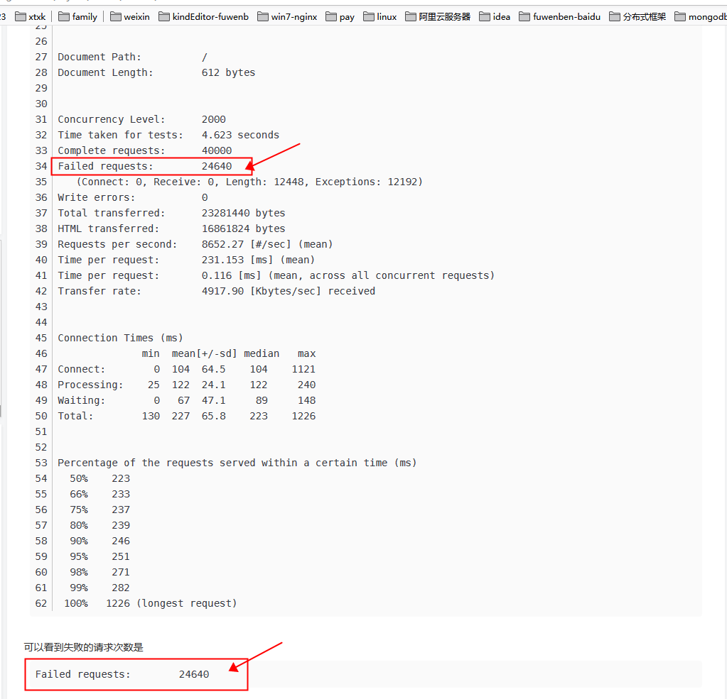

优化后的测试结果:

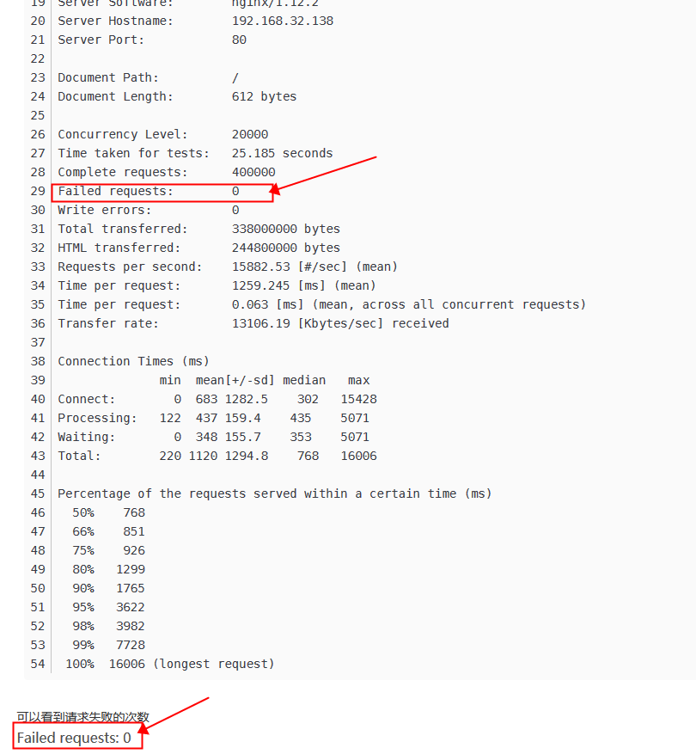

• Failed requests: 请求失败的次数为0
• Write errors: 写错误为0

参考资料：
https://blog.csdn.net/zsj777/article/details/80251492

七、Nginx正式服务器上的测试结果

修改配置前的测试

ab -c 1100 -n 1100 https://mz.we-electron.com/index.html

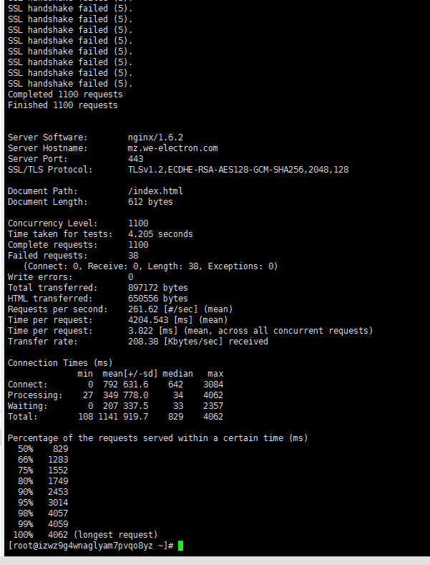

ab -c 1000 -n 1000 https://mz.we-electron.com/index.html

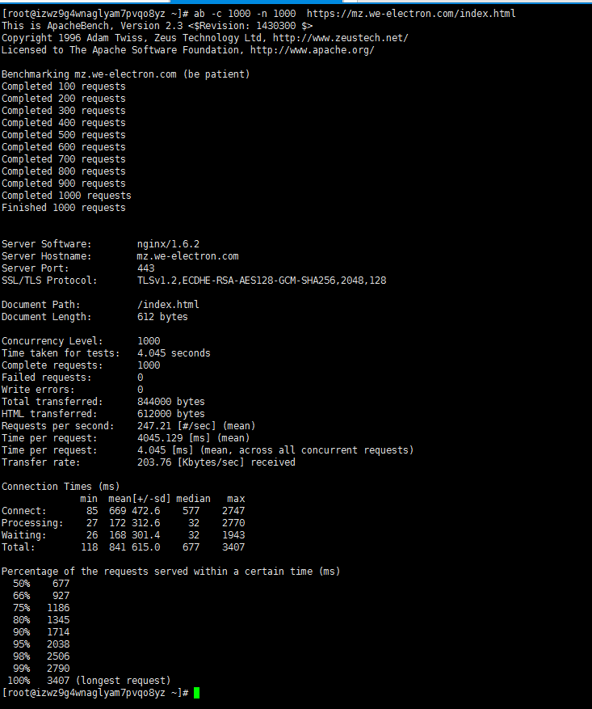

修改配置后的测试

ab -c 6000 -n 6000 https://mz.we-electron.com/index.html

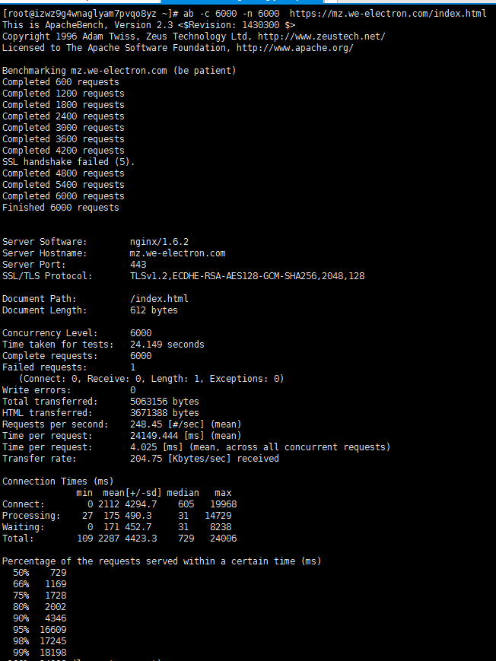

ab -c 5000 -n 5000 https://mz.we-electron.com/index.html

